Введение

На учебной практике была поставлена задача разработать информационно-торговый веб-портал на тему: «Музей собак».
Цель проекта – создание web-ресурса, который объединит в себе энциклопедический каталог пород собак и функционал интернет-магазина по продаже щенков. Ресурс позволит пользователям получать подробную информацию о различных породах, использовать интерактивные инструменты для подбора подходящей собаки, а также приобретать щенков через интегрированную торговую систему. Веб-портал будет обладать удобным и интуитивно понятным интерфейсом, адаптированным для широкого круга пользователей – от любителей собак до потенциальных покупателей. Ресурс будет поддерживать различные форматы данных, включая текстовые описания, фотогалереи, таблицы сравнения и динамические фильтры.
Далее приведено краткое описание разделов пояснительной записки.
Первый раздел носит название «Анализ задачи». В нем можно ознакомиться с постановкой задачи, которая включает в себя: исследование предметной области, выбор инструментов разработки (WordPress, WooCommerce, дополнительные плагины), диаграмму Ганта и выбор модели жизненного цикла программного обеспечения. Также в этом разделе рассматриваются существующие аналоги и анализируются их возможности. Все входные и выходные данные системы также будут описаны в первом разделе.
В разделе «Проектирование задачи» будут рассмотрены основные аспекты разработки веб-ресурса. Здесь описывается структура данных, проектирование пользовательского интерфейса, архитектура взаимодействия модулей, а также алгоритмы ключевых процессов, таких как работа теста-помощника, сравнение пород и обработка заказов в магазине.
«Реализация» – это третий раздел отчета, в котором подробно описываются все элементы и объекты, использованные при создании сайта: настройка WordPress, создание пользовательских типов записей для пород, интеграция WooCommerce, настройка плагинов для тестов, фильтрации и сравнения.
Четвёртый раздел – «Тестирование». В нём будет описано полное и функциональное тестирование веб-ресурса. Будут смоделированы возможные действия пользователей: от взаимодействия с каталогом и прохождения теста до оформления заказа в магазине.
В разделе «Руководство пользователя» будет описано назначение, область применения, среда функционирования данного программного продукта, а также даны инструкции по использованию всех основных функций сайта.
«Заключение» будет содержать краткую формулировку задачи, результаты проделанной работы, описание использованных методов и средств.
В разделе «Список использованных источников» будет приведён список используемых при разработке источников.
В приложениях к пояснительной записке будут представлены UI-макет сайта, диаграммы взаимодействия компонентов и тест-кейсы.

1 Анализ задачи
  - Постановка задачи
1.1.1 Организационно-экономическая сущность задачи

Наименование задачи: разработка интернет-ресурса для кинологического клуба «Музей собак».
Цель разработки: создание многофункционального сайта на WordPress, объединяющего образовательный каталог пород собак (энциклопедию) и интернет-магазин по продаже щенков (на базе WooCommerce). Ключевой задачей является помощь пользователям в осознанном выборе породы через интерактивные инструменты (тест-помощник, сравнение) и обеспечение возможности последующей покупки в рамках единой платформы.
Программный продукт предназначен для:
- конечных пользователей (покупателей и любителей собак) – поиск информации о породах, подбор подходящей собаки, сравнение характеристик, покупка щенков;
- администратора (владельца сайта/менеджера) – управление информационным контентом (породы, статьи), управление товарными позициями (щенки), обработка заказов, анализ трафика и продаж.
Сайт ориентирован на коммерческое использование с элементами образовательного контента. Он способствует снижению процента необдуманных покупок за счёт информирования пользователя и помогает повысить конверсию за счёт интегрированного пути от выбора породы к покупке.
Периодичность использования: ежедневно, в режиме 24/7.
Источники и способ получения данных:
- информация о породах – вносится администратором через панель управления WordPress (Custom Post Type);
- товары (щенки) – добавляются администратором как товары WooCommerce;
- данные пользователей – регистрируются при создании учётной записи или оформлении заказа;
- результаты тестов и сравнений – генерируются и сохраняются системой автоматически на основе пользовательских действий и данных из каталога.
Обзор существующих аналогичных решений:
На рынке представлены либо узкоспециализированные интернет-магазины по продаже животных, либо информационные энциклопедии о породах. Их ключевые недостатки в контексте нашей задачи:
- отсутствие связки «обучение → покупка» в рамках одного ресурса;
- нет интеллектуальных инструментов подбора (тест с балльной системой, детальное сравнение);
- слабые или не интуитивные фильтры для поиска пород по множеству характеристик;
- зачастую устаревший дизайн и низкая скорость работы.
Проект «Музей собак» устраняет эти недостатки, предлагая целостный, удобный и технологичный опыт взаимодействия, построенный на популярной и гибкой платформе WordPress.

1.1.2 Функциональные требования

Веб-портал «Музей собак» реализует полный цикл взаимодействия пользователя с информацией и магазином. Система поддерживает две основные роли пользователей: покупатель и администратор.
Для пользователя (покупателя):
- просмотр каталога пород в виде сетки карточек с фильтрами по категории, рейтингу, возрасту и другим параметрам;
- использование интерактивного теста-помощника (7 вопросов с балльной системой) для получения персональных рекомендаций по наиболее подходящей породе;
- использование инструмента сравнения пород: добавление до 2 пород в список сравнения и просмотр их характеристик в виде сводной таблицы;
- просмотр детальных страниц пород с полным описанием, характеристиками (продолжительность жизни, сложность ухода и т.д.) и фотогалереей;
- переход из каталога пород в соответствующий раздел магазина для просмотра доступных щенков выбранной породы;
- полноценный процесс онлайн-покупки: просмотр карточки щенка (товара), добавление в корзину, оформление заказа с выбором способа оплаты и доставки;
- регистрация личного кабинета для просмотра истории заказов и управления избранным.
Для администратора:
- полный контроль над контентом через панель управления WordPress: создание и редактирование страниц, записей, пород (custom post type);
- управление магазином через WooCommerce: добавление/редактирование товаров (щенков), управление категориями (породами), атрибутами (пол, окрас), обработка заказов;
- настройка и управление интерактивным тестом (через плагин Quiz And Survey): редактирование вопросов, логики подсчёта баллов и вывода результатов;
- управление функцией сравнения пород (настройка полей для сравнения, внешнего вида таблицы);
- настройка системы фильтрации пород в каталоге;
- просмотр аналитики по продажам и посещаемости (через встроенные средства WooCommerce и Google Analytics).
Общие требования:
  - полная адаптивность интерфейса под мобильные устройства и планшеты;
  - высокая скорость загрузки страниц за счёт кэширования и оптимизации;
  - SEO-оптимизированная структура для привлечения информационного трафика;
  - интеграция с системами оплаты и доставки.

1.1.3 Описание исходной (входной) информации

  - контент о породах: текстовые описания, фотографии, значения кастомных полей (ACF), такие как активность, дружелюбие к детям, страна происхождения. вносится администратором вручную или импортируется;
  - данные о щенках (товары): фотографии, название, описание, атрибуты (пол, возраст, окрас), цена, наличие. вносятся администратором как товары WooCommerce;
  - данные пользователей: имя, email, адрес доставки (при регистрации или оформлении заказа);
  - вопросы теста: текст вопроса, варианты ответов с привязанными к ним баллами за определённые характеристики. настраиваются администратором через интерфейс плагина для тестов;
  - данные фильтров: параметры, выбранные пользователем в каталоге (категория, окрас и т.д.);
  - данные для сравнения: id пород, выбранных пользователем для добавления в сравнение.

    - Описание результатной (выходной) информации

- рендер страниц: html-страницы каталога пород, карточек товаров, страницы сравнения, результатов теста;
- результат теста-помощника: страница с рекомендацией 1 породы, её кратким описанием;
- страница сравнения: динамически сгенерированная таблица с характеристиками выбранных пород;
- фильтрованный каталог: список пород, соответствующих выбранным пользователем критериям;
- корзина и заказ: подтверждение заказа, электронное письмо покупателю и администратору, запись заказа в базу данных WooCommerce;
- личный кабинет: история заказов пользователя, список избранных щенков.

    - Описание используемой условно-постоянной информации

- справочники и таксономии: список пород (категории товаров), группы FCI, размеры, типы шерсти, страны происхождения;
- характеристики пород (кастомные поля ACF): набор полей (продолжительность жизни, уровень энергии и др.) и их возможные значения (например, шкала от 1 до 5 звёзд);
- структура вопросов теста: вопросы, ответы и матрица соответствия ответов баллам по характеристикам;
- шаблоны страниц: UI-шаблоны для карточек пород, страницы сравнения, карточек товаров;
- настройки магазина: валюта, методы оплаты и доставки, налоговые правила.

    - Нефункциональные (эксплуатационные) требования

- удобство интерфейса: минималистичный, интуитивно понятный дизайн. навигация с помощью меню, кнопок и фильтров;
- производительность: время загрузки страницы — не более 3 секунд. оптимизация изображений, использование кэширования (wp rocket);
- надёжность: стабильная работа хостинга, регулярное резервное копирование, защита от спама и базовых атак;
- кроссплатформенность: корректное отображение и работа в современных браузерах (chrome, firefox, safari, edge) и на мобильных устройствах;
- масштабируемость: архитектура на wordpress и woocommerce позволяет легко добавлять новые породы, товары и функциональные модули с помощью плагинов.

1.2 Диаграмма вариантов использования

Диаграмма вариантов использования – диаграмма, отражающая отношения между актерами и прецедентами и являющаяся составной частью модели прецедентов, позволяющей описать систему на концептуальном уровне. Суть данной диаграммы состоит в следующем: проектируемая система представляется в виде множества сущностей или актеров, взаимодействующих с системой с помощью так называемых вариантов использования. Актером или действующим лицом является любая сущность, взаимодействующая с системой извне. Это может быть как живое существо, так и любая друга система, которая может служить источником воздействия на моделируемую систему так, как определяет сам разработчик. На рисунке 1 представлено графическое обозначение актера.

Рисунок 1 – Графическое обозначение актера

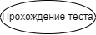
Вариант использования является стандартным понятием языка UML и применяется для спецификации общих характеристик (функциональности) системы и любой другой сущности. Отдельные варианты использования обозначаются на диаграмме эллипсом, внутри которого содержится его краткое название. Пример представлен на рисунке 2.
Рисунок 2 – Графическое обозначение вариантов использования

Отношение ассоциации является главным понятием языка UML и используется при построении всех графических моделей. Оно служит для обозначения роли актера в отдельном варианте использования, указывая на взаимодействие между пользователем (или внешней системой) и функциональностью системы. На диаграмме отношение ассоциации обозначается сплошной линией между актером и вариантом использования. Пример отношения ассоциации представлен на рисунке 3.
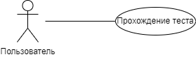
Рисунок 3 – Графическое обозначение отношения ассоциации

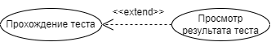
Отношение включения между двумя вариантами использования указывает, что некоторое заданное поведение для одного варианта использования включается в качестве составного компонента в последовательность поведения другого варианта использования. Данная зависимость помечается ключевым словом <<extend>>. Пример изображен на рисунке 4.
Рисунок 4 – Графическое обозначение отношения расширения

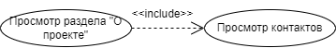
Отношение включения между двумя вариантами использования указывает, что некоторое заданное поведение для одного варианта использования включается в качестве составного компонента в последовательность поведения другого варианта использования. Данная линия помечается ключевым словом <<include>> (рисунок 5).
Рисунок 5 – Графическое обозначение отношения включения

После выбора актера, вариантов использования и установления отношений между вариантами использования, мы получаем законченную диаграмму вариантов использования, которую можно увидеть в приложении А на рисунке А.1.

  - Разработка плана работы над проектом

Диаграмма Ганта – это популярный тип столбчатых диаграмм, который используется для иллюстрации графика работ по какому-либо проекту. Она является одним из методов планирования проектов и широко применяется в приложениях по управлению проектами.
Диаграмма Ганта по разработке данного программного обеспечения представлена в приложении Б на рисунке Б.1.

  - Выбор стратегии разработки и модели жизненного цикла

Для разработки Интернет-ресурса «Музей собак» следует выбрать стратегию разработки и модель жизненного цикла. Будем осуществлять выбор посредством составления таблиц. Выбор модели жизненного цикла на основе характеристик требований находится в таблице 1.

Критерии категории требований | Каскадная | V-образная | RAD | Инкрементная | Быстрого  прототипирования | Эволюционная
1 | 2 | 3 | 4 | 5 | 6 | 7
1.Являются ли требования к проекту легко определимыми и реализуемыми? | Да | Да | Да | Нет | Нет | Нет
2.Могут ли требования быть сформулированы в начале ЖЦ? | Да | Да | Да | Да | Нет | Нет
3.Часто ли будут изменяться требования на протяжении ЖЦ? | Нет | Нет | Нет | Нет | Да | Да
4.Нужно ли демонстрировать требования с целью их определения? | Нет | Нет | Да | Нет | Да | Да
5.Требуется ли проверка концепции программного средства или системы? | Нет | Нет | Да | Нет | Да | Да
6.Будут ли требования изменяться или уточняться с ростом сложности системы (программного средства) в ЖЦ? | Нет | Нет | Нет | Да | Да | Да
7.Нужно ли реализовать основные требования на ранних этапах разработки? | Нет | Нет | Да | Да | Да | Да
Таблица 1 – Выбор модели жизненного цикла на основе характеристик требований

Вычисления: 0 за каскадную, 0 за V- образную, 3 за RAD, 3 за инкрементную, 7 за быстрого прототипирования и 7 за эволюционную.
Итог: на основе результатов заполнения таблицы 1 подходящей является модель быстрого прототипирования и эволюционная модель.

Таблица 2 – Выбор модели жизненного цикла на основе характеристик команды разработчиков
Критерии категории команды разработчиков проекта | Каскадная | V-образная | RAD | Инкрементная | Быстрого  прототипирования | Эволюционная
1 | 2 | 3 | 4 | 5 | 6 | 7
1.Являются ли проблемы предметной области проекта новыми для большинства разработчиков? | Нет | Нет | Нет | Нет | Да | Да
2.Являются ли инструментальные средства, используемые в проекте, новыми для большинства разработчиков? | Да | Да | Нет | Нет | Нет | Да
3.Изменяются ли роли участников проекта на протяжении ЖЦ? | Нет | Нет | Нет | Да | Да | Да
4.Является ли структура процесса разработки более значимой для разработчиков, чем гибкость? | Да | Да | Нет | Да | Нет | Нет
5.Важна ли легкость распределения человеческих ресурсов проекта? | Да | Да | Да | Да | Нет | Нет
6.Приемлет ли команда разработчиков оценки, проверки, стадии разработки? | Да | Да | Нет | Да | Да | Да

Вычисления: 3 за каскадную, 3 за V-образную, 4 за RAD, 5 за инкрементную, 4 за быстрого прототипирования и 3 за эволюционную.
Итог: на основе результатов заполнения таблицы 2 подходящими является инкрементная модель.

Таблица 3 – Выбор модели жизненного цикла на основе характеристик коллектива пользователей
Критерии категории  коллектива пользователей | Каскадная | V-образная | RAD | Инкрементная | Быстрого прототипирования | Эволюционная
1 | 2 | 3 | 4 | 5 | 6 | 7
1.Будет ли присутствие пользователей ограничено в ЖЦ разработки? | Да | Да | Нет | Да | Нет | Да
2.Будут ли пользователи оценивать текущее состояние программного продукта (системы) в процессе разработки? | Нет | Нет | Нет | Да | Да | Да
3.Будут ли пользователи вовлечены во все фазы ЖЦ разработки? | Нет | Нет | Да | Нет | Да | Нет
4.Будет ли заказчик отслеживать ход выполнения проекта? | Нет | Нет | Нет | Нет | Да | Да

Вычисления: 0 за каскадную, 0 за V-образную, 2 за RAD, 1 за инкрементную, 4 за быстрого прототипирования и 2 за эволюционную.
Итог: на основе результатов заполнения таблицы 3 подходящей является модель быстрого прототипирования.

Таблица 4 – Выбор модели жизненного цикла на основе характеристик типа проектов и рисков
Критерии категории типов проекта и рисков | Каскадная | V-образная | RAD | Инкрементная | Быстрого  прототипирования | Эволюционная
1 | 2 | 3 | 4 | 5 | 6 | 7
1.Разрабатывается ли в проекте продукт нового для организации направления? | Нет | Нет | Нет | Да | Да | Да
2.Будет ли проект являться расширением существующей системы? | Да | Да | Да | Да | Нет | Нет
3.Будет ли проект крупно- или среднемасштабным? | Нет | Нет | Нет | Да | Да | Да

Продолжение таблицы 4
1 | 2 | 3 | 4 | 5 | 6 | 7
4.Ожидается ли длительная эксплуатация продукта? | Да | Да | Нет | Да | Нет | Да
5.Необходим ли высокий уровень надежности продукта проекта? | Нет | Да | Нет | Да | Нет | Да
6.Предполагается ли эволюция продукта проекта в течение ЖЦ? | Нет | Нет | Нет | Да | Да | Да
7.Велика ли вероятность изменения системы (продукта) на этапе сопровождения? | Нет | Нет | Нет | Да | Да | Да
8.Является ли график сжатым? | Нет | Нет | Да | Да | Да | Да
9.Предполагается ли повторное использование компонентов? | Нет | Нет | Да | Да | Да | Да
10.Являются ли достаточными ресурсы (время, деньги, инструменты, персонал)? | Нет | Нет | Нет | Нет | Да | Да

Вычисления: 3 за каскадную, 4 за V-образную, 2 за RAD, 6 за инкрементную, 6 за быстрого прототипирования и 8 за эволюционную.
Итог: на основе результатов заполнения таблицы 4 подходящей является эволюционная модель.
Общий итог: в итоге заполнения таблиц 1-4 наиболее подходящей является модель быстрого прототипирования.

  - Инструменты разработки

Для разработки веб-сайта «Музей собак» была выбрана платформа WordPress как наиболее подходящая система управления контентом (CMS) для создания информационных ресурсов с каталогом элементов. Выбор обусловлен простотой управления контентом, широкими возможностями кастомизации и наличием большого количества плагинов для расширения функциональности.
Основные технологии и инструменты разработки:
  - основная платформа: WordPress 6.5+ (CMS);
  - конструктор страниц Elementor Pro – для визуального проектирования;
  - магазин: WooCommerce 8.0+;
  - языки: PHP 8.0+, HTML5, CSS3 (SCSS), JavaScript (Vanilla JS, jQuery);
  - фреймворк/тема: минималистичная кастомная тема на базе Woostify для производительности и чистоты кода;
  - phpMyAdmin – веб-интерфейс для управления БД;
- MAMP – локальный веб-сервер для разработки.
Ключевые плагины:
  - Custom Post Type UI & Advanced Custom Fields (ACF Pro) для создания типа записей «породы» с расширенными полями;
  - Quiz And Survey Master для создания и управления интерактивным тестом-помощником с кастомной логикой подсчёта;
  - FacetWP для реализации умной фильтрации пород по таксономиям и полям ACF;
  - YITH WooCommerce Compare для адаптации функции сравнения к товарам (породам).
Инструменты производительности: WP Rocket (кэширование), Imagify/Smush (оптимизация изображений):
  - среда разработки: Local by Flywheel / XAMPP, Visual Studio Code;
  - дизайн и прототипирование: Figma;
  - контроль версий: Git, GitHub/GitLab;
  - хостинг: виртуальный хостинг/VPS с поддержкой PHP 8+, MySQL 5.7+.
Для разработки UML-диаграмм использовалось приложение «Draw.io», так как данное приложение имеет удобный и понятный интерфейс для составления диаграмм.
Для UI дизайна использовалась «Figma», так как в данном приложении удобно работать с компонентами – заранее подготовленными элементами дизайна (кнопки, формы и т. д.), изменения которых распространяются на все его копии.
Для разработки документации использовался «Microsoft Word», так как эта программа наиболее подходит для выполнения данной задачи.
Выбор WordPress обусловлен необходимостью создания легко управляемого сайта, который сможет поддерживаться без привлечения профессиональных разработчиков после запуска. Elementor Pro выбран для возможности визуального создания сложных макетов без написания кода. Плагин Quiz And Survey Master оптимален для реализации интерактивного помощника благодаря готовой логике создания тестов с ветвлением.
Локальная среда разработки на MAMP обеспечивает изолированное тестирование функциональности перед размещением на хостинге. Современная конфигурация ПК позволяет комфортно работать с графическими редакторами и локальным сервером одновременно.
Для хостинга готового проекта рекомендуется использовать виртуальный хостинг с поддержкой PHP 8.0+, MySQL 8.0+ и достаточным объемом дискового пространства для медиафайлов.

2 Проектирование задачи
2.1 Разработка пользовательского интерфейса

Ключевым аспектом реализации проекта является организация эффективного взаимодействия пользователя с веб-ресурсом «Музей собак». Это во многом определяется выбранными разработчиком технологическими решениями, используемыми компонентами WordPress и уровнем автоматизации процессов. Особое внимание необходимо уделить проектированию интерфейса.
Разработчик должен создать интуитивно понятный визуальный образ сайта, чтобы пользователь мог легко ориентироваться в его функционале и понимать, какие действия от него ожидаются. Для обеспечения удобства и продуктивности работы необходимо построить структуру сайта, логически сгруппировав все элементы по их функциональному назначению. При этом важно реализовать эргономичный и удобный графический интерфейс, соответствующий современным тенденциям веб-дизайна.
Для успешной работы проекта требуется создать интуитивно понятный, эстетически приятный интерфейс с гармонично подобранной цветовой палитрой, типографикой и акцентом на высококачественные изображения собак.
Интерфейс сайта «Музей собак» будет создан с учётом принципов минимализма и высокой конверсии. UI будет полностью адаптивным под все типы устройств.
Основные элементы интерфейса:
- глобальная навигация (Header) – логотип, главное меню («Главная», «Магазин», «Каталог пород», «Тест», «Контакты», «Сравнение», «О проекте», «Отзывы и награды», «Это интересно»), иконка личного кабинета/корзины;
- главная страница – герой-баннер с призывом к действию, блок популярных пород, анонс теста-помощника, преимущества сайта;
- страница каталога пород – сетка карточек пород, краткое описание каждой породы, кнопка «к породной группе»;
- страница представителей породы – крупная фотогалерея, заголовок, детальное описание, таблица характеристик (ACF-поля);
- страница тест-помощника – пошаговый интерфейс с вопросом, вариантами ответов;
- страница сравнения – таблица с колонками для выбранных пород (максимум 2) и строками с характеристиками для сравнения;
- магазин (WooCommerce) – стандартные страницы категорий пород, карточек товаров (щенков), корзины и оформления заказа, адаптированные под общий дизайн сайта;
- контакты – способы связи с администрацией (номер телефона, почта);
- отзывы и награды – изображения собак, наград, описание, отзывы;
- это интересно – интересные факты о представленных на сайте породах;
- личный кабинет пользователя – вкладки «история заказов», «избранное» (породы), настройки профиля.

2.1.1 UI-прототипы пользовательского интерфейса

Прототип – это черновой, упрощённый макет будущего IT-продукта. Его создание требует меньше времени и узкоспециальных знаний, чем разработка готового решения, но при этом по нему можно «перемещаться» и взаимодействовать, как с уже работающим сайтом или приложением.
Технически прототип представляет собой набор связанных страниц или экранов, объединённых общей логикой и элементами дизайна.
UI-прототипы – это детализированные визуальные макеты, которые отображают окончательный внешний вид интерфейса сайта, а также логику взаимодействия с пользователем. Они служат важным этапом проектирования, позволяя командам наглядно оценить, протестировать и согласовать дизайнерские решения до перехода к стадии программирования.
Разработанные в рамках проекта UI-прототипы пользовательского интерфейса представлены в Приложении В.
Ссылка на прототип в Figma:
[https://www.figma.com/design/cB9t32Zg85SOoPV1JMb2iE/Untitled?node-id=0-1&p=f&t=AcUD0oL2p6TXEbzb-0].

2.2 Разработка UML-диаграмм и структурных схем

Для визуализации архитектуры и логики работы веб-портала «Музей собак» были разработаны 3 UML-диаграммы: диаграмма вариантов использования (описана в разделе 1 «Анализ задачи»), структура сайта и модель данных.

2.2.1 Структура сайта

Структура сайта – это иерархическая схема, которая отображает все основные страницы веб-ресурса и взаимосвязи между ними. Она служит картой для навигации пользователей и основой для построения меню, URL-структуры и внутренней перелинковки.
Разработанная структура сайта «Музей собак» обеспечивает логичный и интуитивный путь пользователя от знакомства с ресурсом до совершения целевого действия (получения информации или покупки). Структура разделена на две основные ветви: информационно-справочную (каталог пород, тест, сравнение) и торговую (магазин щенков), которые тесно связаны между собой.
Главные разделы: статические страницы (главная, о проекте, контакты, отзывы/награды, это интересно), информационный каталог (архив пород, страница отдельной породы (Custom Post Type)), инструменты подбора (страница теста-помощника, страница сравнения пород), WooCommerce (категории (породы) карточки товаров (щенки), корзина, оформление заказа, личный кабинет покупателя), служебные разделы (поиск, личный кабинет (для пользователей)).
Графическое представление структуры сайта приведено в Приложении Г, рисунок Г.1.

2.2.2 Модель данных

Модель данных – это схематичное представление структуры информации в системе, которое показывает, какие сущности будут храниться, как они организованы и связаны между собой. В контексте WordPress она служит «чертежом» для проектирования типов записей, таксономий, произвольных полей и взаимосвязей с плагинами (такими как WooCommerce).
Модель данных является фундаментом для работы всего гибридного портала. Она определяет, каким образом структурируется и связывается информация о породах, их характеристиках, фотографиях, интересных фактах и конкретных щенках, доступных для покупки. Благодаря такой схеме система получает возможность корректно отображать каталог, осуществлять умный поиск и фильтрацию, а также обеспечивать логичный переход пользователя от изучения информации к совершению покупки.
Описание сущностей:
Порода является центральной сущностью системы. Хранит полное описание и ключевые атрибуты каждой породы собак.
Атрибуты: страна, срок_жизни, вес_мин, вес_макс, рост_мин, рост_макс, характер, сложность_ухода, обучаемость, дружелюбие_к_детям, линька, описание.
Роль в системе является основой для информационных страниц каталога. атрибуты используются для детального описания, работы фильтров, сравнения и в логике теста-помощника.
Категория – группировочная сущность для классификации пород по общим признакам:
- основные атрибуты – название (например, «лабрадоры», «терьеры», «овчарки»).
- роль в системе – используется для организации навигации и предварительной фильтрации в каталоге. в реализации на WordPress соответствует таксономии.
Параметр – сущность для хранения стандартизированных характеристик пород, вынесенных в отдельную таблицу для обеспечения гибкости и нормализации данных.
Основные атрибуты: тип_параметра (например, «активность», «шумность»), стандарт_породы (ссылка на нормативный документ), значение.
Связь: содержит внешний ключ параметр_id (fk), связывающий запись параметра с конкретной породой.
Роль в системе: позволяет динамически добавлять новые типы характеристик для пород без изменения структуры основной таблицы. значения параметров используются в расширенном сравнении и детализированной фильтрации.
Фотография: медиа-сущность, хранящая визуальный контент, связанный с породой.
Основные атрибуты: путь_к_изображению (url или путь в файловой системе), заголовок.
Связь содержит внешний ключ порода_id (fk), связывающий фотографию с конкретной породой.
Роль в системе формирует галереи на страницах пород, используется в карточках каталога и для визуального оформления сайта.
Дополнительная текстовая сущность, расширяющая информационное содержание страницы породы.
основные атрибуты: заголовок, текст_факта.
Связь ассоциирована с сущностью фотография (один факт может иллюстрироваться одной фотографией), которая, в свою очередь, связана с породой. в данной модели факт представлен как составная часть фотографии.
Роль в системе повышает вовлеченность пользователей, предоставляя уникальную и занимательную информацию. отображается в отдельных блоках или слайдерах на странице породы.
Сущность «порода» является центральной и имеет связи «один-ко-многим»:
  - одна порода может относиться к нескольким категориям (многие-ко-многим через промежуточную таблицу в реляционной реализации);
  - одна порода может иметь множество параметров;
  - одна порода может иметь множество фотографий.
Сущность «фотография» может иметь связанный с ней «интересный факт» (связь один-к-одному в рамках данной модели).
Реализация в WordPress:
Порода реализуется как custom post type (CPT) breed.
Большинство атрибутов (страна, срок_жизни, вес) будут реализованы как произвольные поля (Advanced Custom Fields - ACF);
Атрибут описание соответствует стандартному полю post_content в WordPress.
Категория реализуется как таксономия WordPress, привязанная к CPT breed.
Параметр может быть реализован как еще одна таксономия (для тип_параметра) в связке с полем ACF для значения, либо как повторяющаяся группа полей (repeater field) внутри ACF для каждой породы.
Фотография реализуется через встроенную медиа-библиотеку WordPress и поле галерея ACF в записи типа breed.
Графическое представление модели данных приведено в Приложении В рисунке В.1.

2.3 Организация данных

Организация данных в проекте «Музей собак» построена на использовании системы управления контентом WordPress и плагина WooCommerce. Структура данных ориентирована на гибкость, масштабируемость и чёткое разделение информационной (энциклопедия) и торговой (магазин) логик при их тесной интеграции.
Ядро данных (WordPress Database).
Custom Post Type (CPT) «Породы» (wp_posts с post_type = 'breed'):
    - основная таблица wp_posts хранит заголовок, контент, статус, дату;
    - таксономии (Размер, Группа FCI) хранятся в таблицах wp_terms, wp_term_taxonomy и wp_term_relationships;
    - произвольные поля (ACF): значения полей (продолжительность жизни, уровень энергии) хранятся в таблице wp_postmeta с соответствующими мета-ключами.
Товары (wp_posts с post_type = 'product'):
    - основная информация в wp_posts;
    - цена, цена со скидкой, управление запасами – в wp_postmeta (с ключами типа _price, _stock);
    - атрибуты товаров: определяются в wp_terms (как таксономия pa_пол, pa_окрас), а конкретное значение для товара связывается через wp_term_relationships.
Связь между CPT «Порода» и категорией магазина устанавливается не на уровне базы данных, а на уровне бизнес-логики и шаблонов WordPress:
- при создании породы автоматически или вручную создаётся одноимённая категория товаров WooCommerce;
- Slug (часть URL) породы и категории синхронизируется;
- в шаблоне single-breed.php кнопка «Смотреть щенков» формирует URL, ведущий на страницу архива категории с этим slug: /shop/?product_cat=slug-porody.
Такая организация позволяет независимо управлять контентом и товарами, обеспечивая при этом бесшовный пользовательский переход между ними.

2.4 Разработка тест-кейсов

Тест-кейс – это документированный сценарий проверки определённой функции или компонента системы. Он содержит шаги для воспроизведения, ожидаемый результат и фактические данные, позволяя систематически оценивать соответствие работы сайта заданным требованиям.
Разработанные тест-кейсы для ключевых функций сайта «Музей собак» представлены в Приложении Д в таблице Д.1.

3 Реализация
3.1 Руководство программиста

Ниже представлена техническая инструкция для разработчика по структуре, организации кода и ключевым процедурам проекта «Музей собак», реализованного на WordPress с использованием WooCommerce, Advanced Custom Fields (ACF) и специализированных плагинов.
Общая архитектура:
Проект реализован как кастомная тема WordPress, построенная по модульному принципу. Все данные делятся на следующие логические группы: контентные данные (входные/постоянные): информация о породах (CPT), фотографии, параметры, интересные факты. Управляются через админ-панель WordPress и ACF.
Торговые данные: товары (щенки), категории, заказы, клиенты. Управляются через интерфейс WooCommerce.
Пользовательские данные (входные/выходные): регистрационная информация, история заказов, избранное, результаты тестов. Хранятся в таблицах WordPress и WooCommerce.
Структура темы (ключевые файлы и папки):
- `style.css` – главный файл стилей с заголовком темы;
- `functions.php` – инициализация темы: подключение стилей/скриптов, регистрация меню, поддержка функционала;
- `cpt-register.php` – регистрация custom post type «породы» и связанных таксономий;
- `acf-fields.php` – логика регистрации групп полей acf (или импорт из json);
- `template-parts/` – шаблонные части (header, footer, карточка породы);
- `single-breed.php` – шаблон для отображения отдельной записи типа «порода»;
- `archive-breed.php` – шаблон архива для типа «порода» (каталог).
Модель данных в WordPress:
Custom Post Type breed:
  - регистрируется в cpt-register.php с поддержкой таксономий, миниатюр, редактора.
Фильтрация (для breed):
  - breed_size (Размер): Термины Маленькие, Средние, Крупные;
  - breed_fci_group (Группа FCI);
  - breed_country (Страна происхождения);
  - breed_coat_type (Тип шерсти).
Группы полей ACF:
Создаются и управляются через интерфейс ACF или код в acf-fields.php. Соответствуют атрибутам сущности «Порода»:
    - breed_lifespan (Числовое поле);
    - breed_weight_min / breed_weight_max;
    - breed_energy_level (Выбор, 1-5);
    - breed_good_with_children (Выбор, 1-5);
    - breed_shedding (Выбор, 1-5);
    - breed_avg_price (Числовое поле);
    - breed_gallery (Поле Галерея) – для сущности «Фотография»;
    - breed_facts (Поле Repeater) с подполями fact_title, fact_text, fact_image – для сущностей «Интересный факт» и «Фотография».
WooCommerce:
  - категории товаров (product_cat) создаются вручную или синхронизируются с таксономиями пород;
  - атрибуты товаров (pa_gender, pa_color, pa_age) создаются в настройках WooCommerce.
Структура программы и модули.
Принципы разделения ответственности:
Тема (Представление): отвечает за вывод HTML, CSS, базовую логику шаблонов.
Плагины:
  - WooCommerce – вся логика магазина, корзины, заказов;
  - ACF Pro – управление сложными данными пород;
  - FacetWP – логика фильтрации и поиска в каталоге;
  - Quiz Maker – логика теста, подсчёт баллов, вывод результатов;
  - YITH WooCommerce Compare – логика сравнения товаров (адаптирована для пород).
Взаимосвязи функций:
- вывод каталога: пользователь заходит на /breeds/;
- шаблон archive-breed.php загружает основной цикл пород и включает template-parts/loop-breed.php;
- в цикле для каждой породы выводятся данные: the_title(), the_excerpt(), значения acf-полей (get_field('breed_energy_level'));
- фильтры facetwp рендерятся через шорткод [facetwp facet="size"] и взаимодействуют с javascript api плагина для ajax-фильтрации.
При нажатии на карточку – переход на single-breed.php.
Описание ключевых процедур и функций.
Логика теста-помощника. Тест создается в админке плагина Quiz and Survey. Каждый ответ в тесте имеет кастомные «баллы характеристик», которые хранятся в мета-полях плагина. по завершении теста кастомный обработчик суммирует баллы по каждой характеристике. Затем выполняется запрос к CPT breed с сортировкой по степени совпадения суммарных баллов пользователя со значениями ACF-полей пород. На странице результатов выводятся 2 породы с наилучшим совпадением.
Функция сравнения пород. Плагин YITH WooСommerce compare изначально работает с товарами. Для адаптации под породы необходимо зарегистрировать cpt breed как поддерживаемый тип поста для сравнения. На странице сравнения плагин формирует таблицу, данные для которой берутся из ACF-полей сравниваемых пород.
Спецификация программы (технические детали реализации).
Функциональные требования (реализовано):
  - гибридная структура: CPT breed + WooCommerce;
  - динамический каталог с фильтрацией;
  - интерактивный тест с кастомной логикой рекомендаций;
  - сравнение пород в табличном виде;
  - полный цикл онлайн-покупки;
  - адаптивный дизайн на основе кастомной темы.
Нефункциональные требования:
  - производительность – кэширование через wp rocket, оптимизация изображений;
  - безопасность – защита форм, регулярные обновления ядра и плагинов;
  - масштабируемость – архитектура позволяет добавлять новые типы параметров.
Интерфейсы и API:
- REST API WordPress – используется для потенциального будущего мобильного приложения;
- WooCommerce REST API – для управления заказами и товарами извне;
- JavaScript API FacetWP – для кастомных взаимодействий с фильтрами на фронтенде.

4 Тестирование
4.1 Тесты на использование

В процессе разработки веб-портала «Музей собак» на всех этапах реализации проводилось регулярное тестирование. Многие ошибки и недоработки, связанные с совместимостью плагинов, отображением данных и пользовательским интерфейсом, были выявлены и устранены в ходе разработки.
После завершения реализации ключевых модулей было проведено полное функциональное и пользовательское тестирование, целью которого являлась проверка корректной работы всех компонентов системы: отображения каталога пород и работы фильтров, функционирования теста-помощника, корректности сравнения пород, целостности интеграции с WooCommerce (от карточки товара до оформления заказа), а также работы личного кабинета пользователя. Разработанное расписание основных работ по тестированию представлено в таблице 5.

Таблица 5 – Расписание работ над проектом
Имя | Дата | Деятельность | Продолжительность, ч
1 | 2 | 3 | 4
Чижонок Артур | 08.11.2025 | Проверка установки WordPress, темы, плагинов. Тестирование доступности основных страниц. | 3
Чижонок Артур | 10.11.2025 | Создание тестовых пород, проверка заполнения и отображения всех ACF-полей (числа, галерея, repeater) в админке и на фронте. | 4
Чижонок Артур | 12.11.2025 | Тестирование работы всех фильтров (размер, страна, энергия). Проверка AJAX-обновления сетки, пагинации, сортировки. | 5
Чижонок Артур | 15.11.2025 | Проверка корректности формирования ссылки «Смотреть щенков», перехода в нужную категорию WooCommerce. | 3
Чижонок Артур | 17.11.2025 | Прохождение теста со всеми вариантами ответов. Проверка логики подсчёта баллов и корректности вывода рекомендаций. | 4
Чижонок Артур | 18.11.2025 | Добавление 2 пород в сравнение. Проверка отображения страницы сравнения, корректности данных в таблице (ACF-поля). | 3

Продолжение таблицы 5
1 | 2 | 3 | 4
Чижонок Артур | 20.11.2025 | Добавление щенка в корзину, изменение количества, удаление. Проверка расчёта стоимости, работы купонов. | 4
Чижонок Артур | 21.11.2025 | Полный цикл: заполнение данных, выбор доставки/оплаты, размещение заказа. Проверка писем покупателю и администратору. | 5
Чижонок Артур | 23.11.2025 | Тестирование на мобильных устройствах (iOS, Android) и в браузерах (Chrome, Firefox, Safari, Edge). | 6
Чижонок Артур | 25.11.2025 | Проверка скорости загрузки страниц (Google PageSpeed Insights). Тестирование поведения при одновременных действиях. | 4

4.2 Отчёт о результатах тестирования

Статистика по всем дефектам представлена в таблице 6.

Таблица 6 – Статистика по всем дефектам
Статус | Количество | Важность
Статус | Количество | Низкая | Средняя | Высокая | Критическая
1 | 2 | 3 | 4 | 5 | 6
Найдено | 0 | 0 | 0 | 0 | 0
Исправлено | 0 | 0 | 0 | 0 | 0
Проверено | 0 | 0 | 0 | 0 | 0
Открыто заново | 0 | 0 | 0 | 0 | 0
Отклонено | 0 | 0 | 0 | 0 | 0

При тестировании установлено, что все они работают корректно и выполняют задачи, указанные в процедурах. Таким образом, программный продукт можно использовать, не испытывая особых проблем или неудобств, связанных с взаимодействием с программным продуктом.
Полный перечень тест-кейсов представлен в Приложении Д, рисунок Д.1.

5 Руководство пользователя
5.1 Общие сведения о программном продукте

Программный продукт «Музей собак» представляет собой полнофункциональный информационно-торговый веб-портал, разработанный на платформе WordPress. Сайт сочетает в себе функции энциклопедического каталога пород собак с детальными характеристиками и онлайн-магазин по продаже щенков на базе WooCommerce.
Основное назначение: помощь пользователям в осознанном выборе породы собаки с помощью интерактивных инструментов (тест-помощник, сравнение) и предоставление возможности сразу же приобрести подходящего щенка в рамках одного сайта.
Целевая аудитория:
- потенциальные покупатели щенков, ищущие информацию;
- любители собак, интересующиеся различными породами;
- начинающие собаководы.
Ключевые возможности:
- просмотр каталога пород с расширенной фильтрацией;
- использование интерактивного теста для подбора подходящей породы;
- сравнение характеристик нескольких пород в табличном виде;
- изучение детальных карточек пород с фотогалереей, описанием и параметрами;
- покупка щенков через интегрированный интернет-магазин;
- регистрация личного кабинета для отслеживания заказов и управления избранным.
Технические требования для использования:
- устройство: персональный компьютер, ноутбук, планшет или смартфон;
- браузер: актуальная версия google chrome, mozilla firefox, safari, microsoft edge или другого современного браузера;
- интернет: стабильное подключение к сети интернет;
- дополнительно: включённый javascript и поддержка cookies (требуется для работы корзины, личного кабинета и фильтров).

5.2 Руководство пользователя

Начало работы и навигация:
- откройте сайт в браузере по соответствующему адресу (url);
- используйте главное меню в верхней части сайта для навигации по основным разделам: главная, каталог пород, подбор породы, сравнение, магазин, блог, контакты;
- для поиска конкретной информации используйте строку поиска, обычно расположенную в шапке сайта.

Пример работы представлены ниже на рисунке 5.1.
Рисунок 5.1 – Главное меню

Работа с каталогом пород:
Перейдите в раздел «Каталог пород».
Для сужения поиска используйте панель фильтров слева. Вы можете отфильтровать породы по:
  - типу шерсти (длинношёрстные, короткошёрстные);
  - окрасу (светлый, тёмный);
  - полу (мальчик, девочка);
  - возрасту (1 месяц, 2 месяца, 3 месяца).
Результаты фильтрации обновляются автоматически. Для просмотра подробной информации о породе кликните на её карточку или название.
Пример работы представлены ниже на рисунке 5.2.
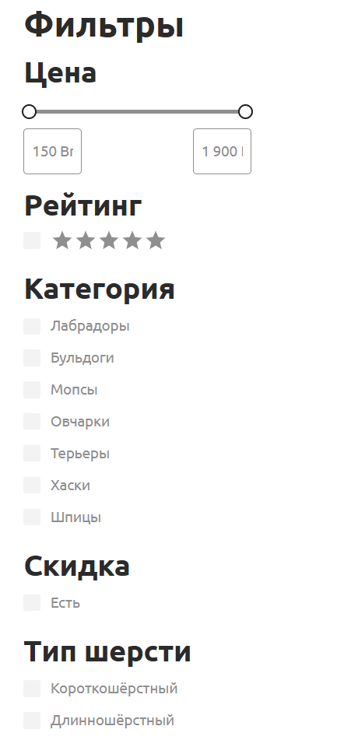

Рисунок 5.2 – Фильтр щенков

Использование теста-помощника:
- нажмите в меню «подбор породы»;
- внимательно читайте каждый из 7 вопросов и выбирайте наиболее подходящий для вас вариант ответа, нажимая на соответствующую кнопку;
- после ответа на все вопросы система автоматически проанализирует ваши предпочтения;
- на странице результатов вы увидите одну породу, наиболее соответствующие вашим ответам, с кратким обоснованием;
- чтобы изучить любую из рекомендованных пород подробнее, нажмите на кнопку «подробнее о породе».
Пример работы представлены ниже на рисунке 5.3.
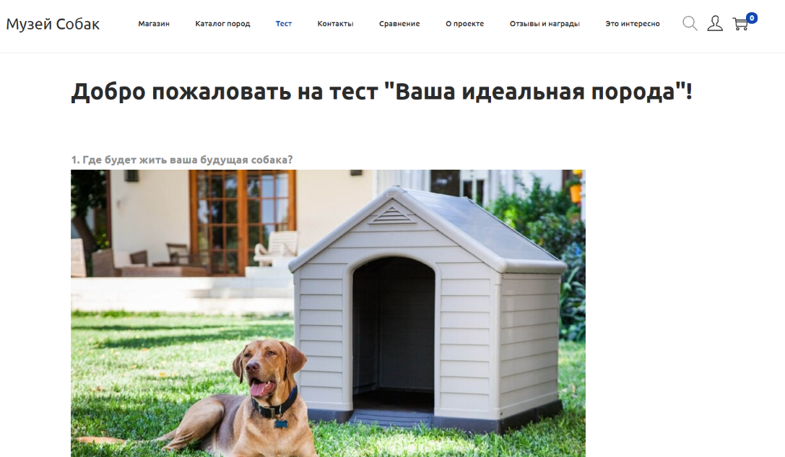

Рисунок 5.3 – Тест-помощник

Сравнение пород:
- в каталоге пород или на странице конкретной породы найдите и нажмите кнопку «добавить к сравнению»;
- вы можете добавить до 2 пород;
- чтобы перейти к сравнению, нажмите на иконку сравнения в шапке сайта или перейдите в раздел меню «сравнение»;
- на отдельной странице откроется сводная таблица, где характеристики выбранных пород (размер, продолжительность жизни, уровень энергии и др.) будут представлены в соседних колонках для удобного анализа.
Покупка щенка:
- на странице понравившейся вам породы найдите и нажмите кнопку «смотреть щенков»;
- вы перейдёте в соответствующий раздел магазина, где представлены доступные щенки этой породы;
- выберите конкретного щенка, нажав на его карточку.
Пример работы представлены ниже на рисунке 5.4.
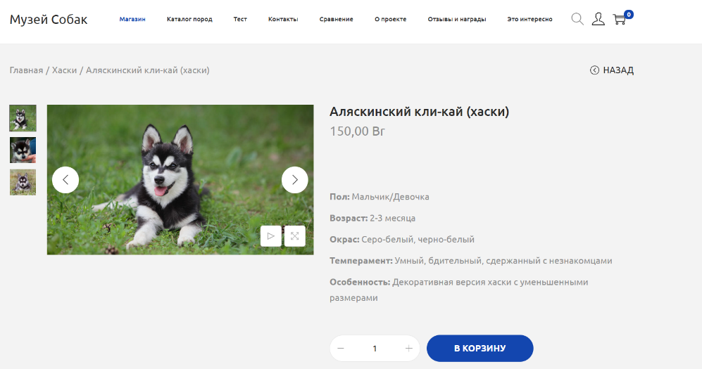

Рисунок 5.4 – Покупка щенка

На странице товара вы можете:
  - посмотреть фотографии, описание, атрибуты (пол, возраст, окрас);
  - выбрать количество (обычно 1) и нажать кнопку «Добавить в корзину»;
- для оформления заказа перейдите в корзину (иконка в шапке сайта), проверьте состав заказа и нажмите «оформить заказ»;
- заполните все обязательные поля формы: контактные данные, адрес доставки;
- выберите удобный способ оплаты и доставки;
- подтвердите заказ. на указанную вами электронную почту придёт подтверждение с деталями заказа.
Пример работы представлены ниже на рисунке 5.5.
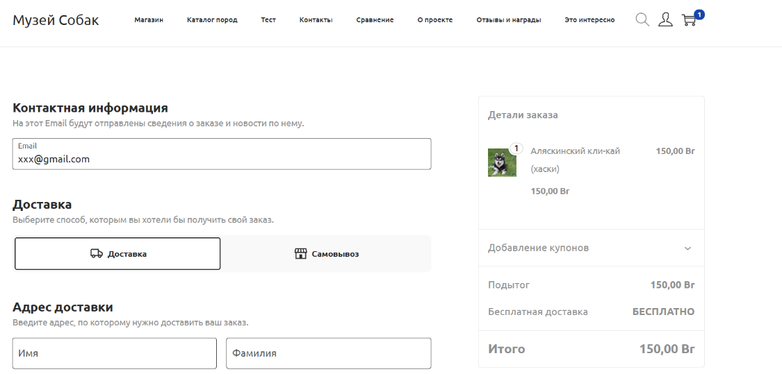

Рисунок 5.5 – Оформление заказа
Личный кабинет (для зарегистрированных пользователей):
- зарегистрируйтесь на сайте или войдите в существующий аккаунт, используя ссылки «регистрация»/«вход» (обычно в шапке сайта).
В личном кабинете вам доступны:
  - история заказов: просмотр статусов и деталей всех ваших покупок;
  - корзина список пород, которые вы добавили в корзину для быстрого доступа;
  - данные профиля: возможность редактирования вашей контактной информации и пароля.
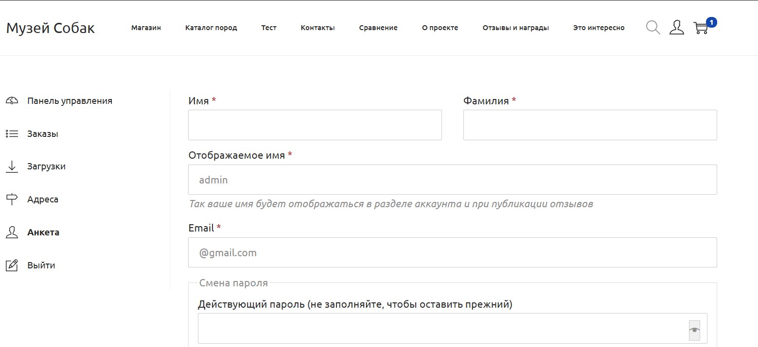
Пример работы представлены ниже на рисунке 5.6.
Рисунок 5.6 – Личный кабинет

Заключение

В ходе выполнения учебного проекта была успешно разработана и внедрена гибридная веб-платформа «Музей собак». Проект представляет собой полноценный информационно-торговый портал, сочетающий функции детальной энциклопедии пород собак с возможностью онлайн-покупки щенков через интегрированный интернет-магазин.
В процессе работы были решены следующие ключевые задачи:
- разработана и реализована сложная модель данных на WordPress, включающая custom post type «породы» с расширенными произвольными полями (ACF), систему таксономий для классификации и связь с товарными категориями WooCommerce.
- создан интуитивно понятный и адаптивный пользовательский интерфейс, обеспечивающий удобную навигацию как по информационному каталогу, так и по магазинной части.
Реализованы уникальные интерактивные модули:
  - тест-помощник с кастомной балльной системой, предоставляющий персонализированные рекомендации по подбору породы.
  - cравнение пород, позволяющее наглядно анализировать характеристики нескольких пород в табличном виде.
  - умная фильтрация в каталоге, дающая пользователю гибкий инструмент для поиска породы по десяткам параметров.
Обеспечена глубокая и бесшовная интеграция между информационной (энциклопедия) и коммерческой (магазин) компонентами сайта, что формирует целостный пользовательский путь от изучения информации к совершению покупки.
Проведено всестороннее тестирование функционала, производительности, безопасности и удобства использования, по результатам которого все критические замечания были устранены.
Использованные технологии и методы: В разработке применялся стек технологий на базе WordPress (PHP, MySQL), включающий WooCommerce, Advanced Custom Fields Pro, FacetWP, Quiz and Survey и другие специализированные плагины. Проектирование велось с использованием методологии инкрементной разработки, инструментов Figma (для прототипирования) и draw.io (для построения диаграмм).
Результаты тестирования подтвердили, что программный продукт соответствует всем поставленным функциональным и нефункциональным требованиям, работает стабильно и готов к промышленной эксплуатации.
Практическая ценность и перспективы развития: созданный веб-портал имеет значительную практическую ценность и может быть использован как готовое бизнес-решение в нише продажи домашних животных. Потенциальными направлениями для развития являются: добавление блога о содержании собак, интеграция с CRM-системами питомников, внедрение системы бронирования щенков, развитие мобильного приложения и усиление социальных функций (сообщества, отзывы владельцев).
Проделанная работа является законченной, соответствует всем целям учебного проекта и демонстрирует успешное применение полученных знаний в области проектирования, разработки и интеграции сложных веб-систем. Полученный опыт закрепляет навыки работы с современными CMS, фреймворками и плагинами, а также комплексного подхода к созданию пользовательских digital-продуктов.

Список использованных источников

1. WordPress Codex [Электронный ресурс]. – Режим доступа: https://codex.wordpress.org/Main_Page – Дата доступа: 05.11.2025.
2. WooCommerce Documentation [Электронный ресурс]. – Режим доступа: https://woocommerce.com/documentation/woocommerce/ – Дата доступа: 07.11.2025.
3. Advanced Custom Fields Documentation [Электронный ресурс]. – Режим доступа: https://www.advancedcustomfields.com/resources/ – Дата доступа: 10.11.2025.
4. Официальная документация по PHP [Электронный ресурс]. – Режим доступа: https://www.php.net/manual/ru/ – Дата доступа: 12.11.2025.
5. MDN Web Docs (HTML, CSS, JavaScript) [Электронный ресурс]. – Режим доступа: https://developer.mozilla.org/ru/ – Дата доступа: 14.11.2025.
6. Figma: Designing in the browser [Электронный ресурс]. – Режим доступа: https://www.figma.com/ – Дата доступа: 16.11.2025.
7. YouTube видео [Электронный ресурс]. – Режим доступа: https://www.youtube.com/@AnnaFedorchuk – Дата доступа: 17.11.2025.
8. Международная кинологическая федерация (FCI) [Электронный ресурс]. – Режим доступа: http://www.fci.be/ – Дата доступа: 18.11.2025.
9. Google PageSpeed Insights [Электронный ресурс]. – Режим доступа: https://pagespeed.web.dev/ – Дата доступа: 24.11.2025.

